INDICAÇÃO Nº 6084/2017

Sugere ao Poder Executivo Municipal a poda da árvore localizada em área pública, defronte o nº 297 da Rua Araras, no bairro São Joaquim.

Excelentíssimo Senhor Prefeito Municipal,

Nos termos do Art. 108 do Regimento Interno desta Casa de Leis, dirijo-me a Vossa Excelência para sugerir que, por intermédio do Setor competente, seja realizada a poda da árvore localizada em área pública, defronte o nº 297 da Rua Araras, no bairro São Joaquim, neste município.

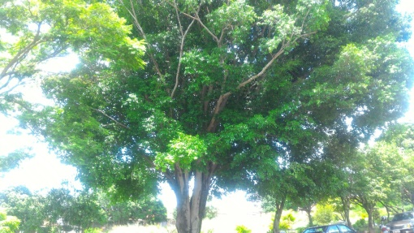
Justificativa:
Conforme verifica em foto acima, a árvore apresenta a copa muita alta, inclusive, há relatos de queda de galhos que quase causaram acidentes no local, assim, solicitamos o referido serviço visando resguardar a segurança dos pedestres que passam pelo local, haja vista que tal pedido já foi objeto de indicação sob os números 1632/2017 protocolada em 14/02/2017 e 5668/2017 protocolado em 04/07/2017, motivo esse os moradores do referido bairro pedem URGÊNCIA na realização do serviço.

Plenário “Dr. Tancredo Neves”, em 25 de julho de 2.017.

JESUS VENDEDOR

-Vereador / Vice Presidente-

